Виконав: студент 4 курсу,
1 потоку, групи Б
Молодченко Дмитро

Лабораторна робота №9 (з доданим графічним розв'язком)

Постановка завдання
Спрогнозувати кількість HTTP-запитів до домашнього .NET-сервера за трьома методами: Moving Average, Weighted Moving Average, Exponential Smoothing. Точність оцінювати лише за MAD та MSE на тестовому інтервалі t = 19..24. Додати графічний розв'язок (графіки Y та прогнозів).
Дані (кількість запитів)
t | Y_t
1 | 320
2 | 323
3 | 333
4 | 349
5 | 370
6 | 394
7 | 420
8 | 446
9 | 470
10 | 491
11 | 507
12 | 517
13 | 540
14 | 537
15 | 507
16 | 491
17 | 470
18 | 446
19 | 480
20 | 454
21 | 430
22 | 409
23 | 393
24 | 323
Графік ряду
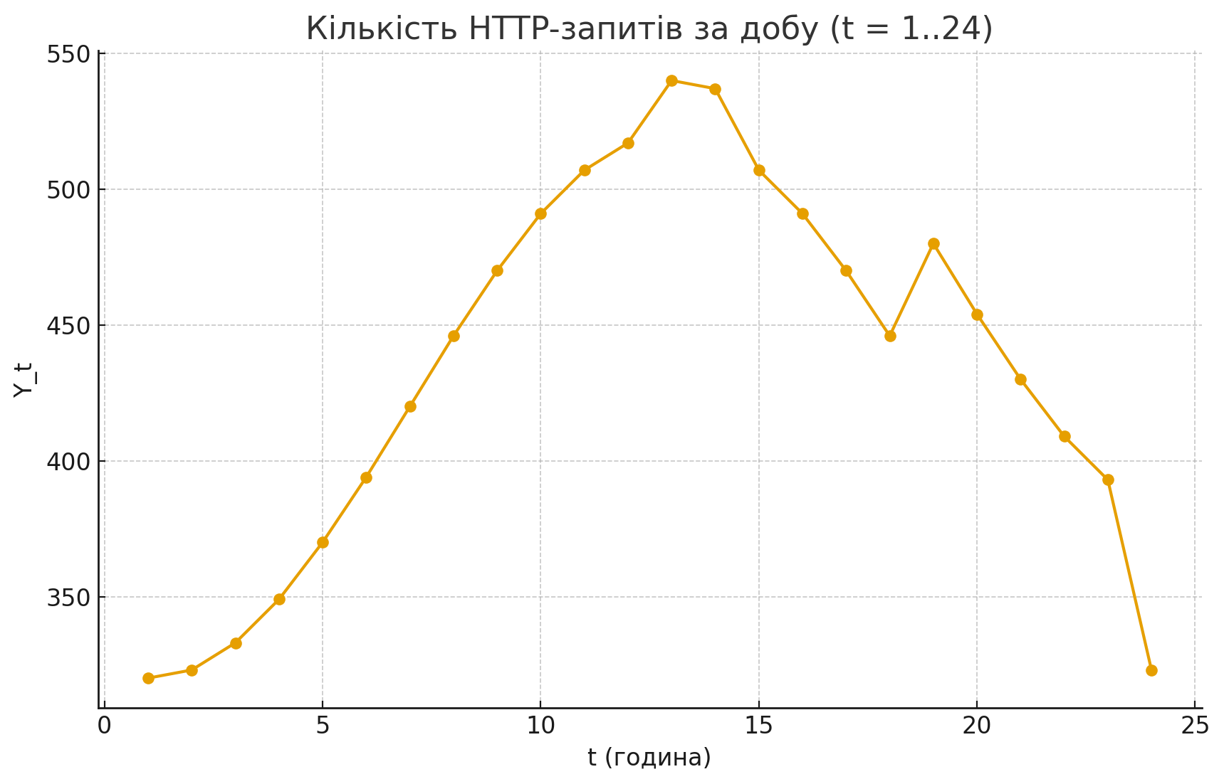

Метод 1: Moving Average (m = 4)
Прогнози за методом
t | F_t
19 | 478.50
20 | 471.75
21 | 462.50
22 | 452.50
23 | 443.25
24 | 421.50
Обчислення критерію точності використовуючи e_t = Y_t − F_t
t | Y_t | F_t | e_t
19 | 480 | 478.50 | 1.50
20 | 454 | 471.75 | -17.75
21 | 430 | 462.50 | -32.50
22 | 409 | 452.50 | -43.50
23 | 393 | 443.25 | -50.25
24 | 323 | 421.50 | -98.50
Вирази з обчисленням MAD та MSE
MAD = ( |1.50| + |-17.75| + |-32.50| + |-43.50| + |-50.25| + |-98.50| ) / 6 = 40.67
MSE = ( 1.50² + -17.75² + -32.50² + -43.50² + -50.25² + -98.50² ) / 6 = 2582.19
Перевірка результатів по MAD та MSE
MAD | MSE
40.67 | 2582.19
Графічний розв'язок для методу
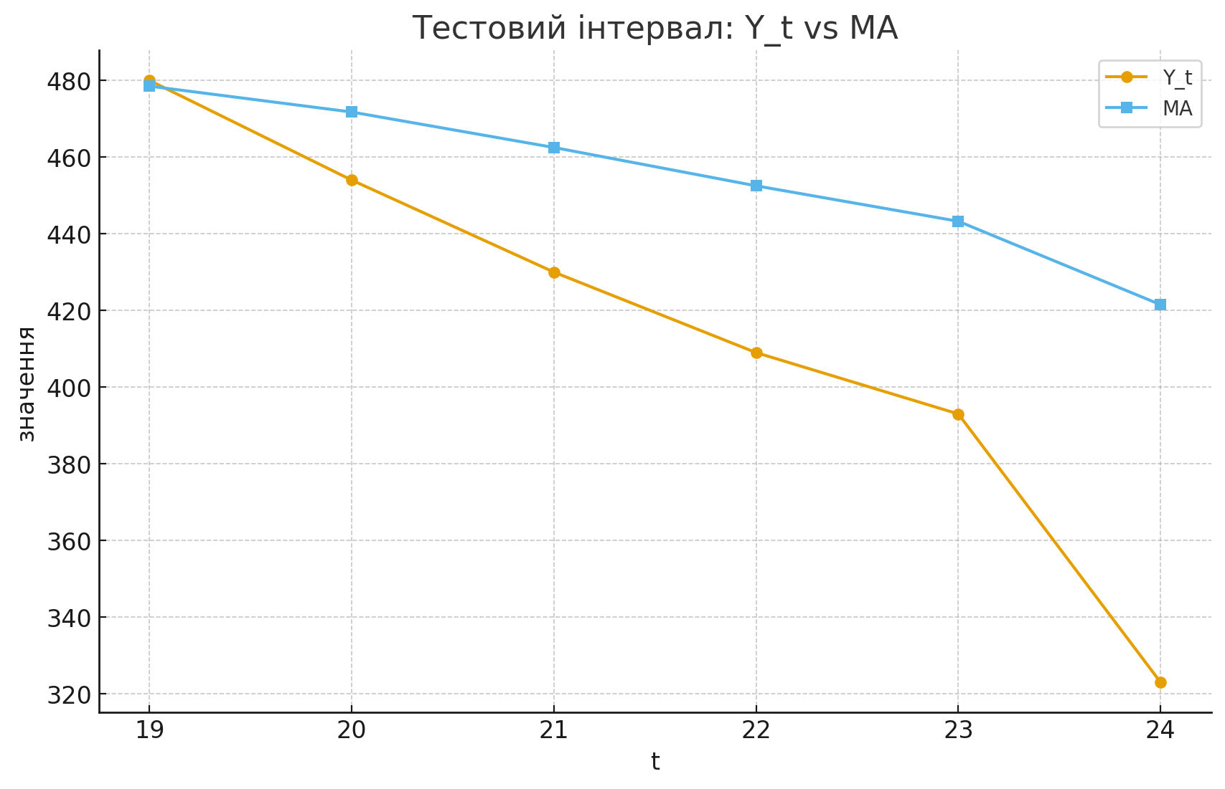

Метод 2: Weighted Moving Average (ваги 0.2, 0.3, 0.5)
Прогнози за методом
t | F_t
19 | 462.20
20 | 467.80
21 | 460.20
22 | 447.20
23 | 424.30
24 | 405.20
Обчислення критерію точності використовуючи e_t = Y_t − F_t
t | Y_t | F_t | e_t
19 | 480 | 462.20 | 17.80
20 | 454 | 467.80 | -13.80
21 | 430 | 460.20 | -30.20
22 | 409 | 447.20 | -38.20
23 | 393 | 424.30 | -31.30
24 | 323 | 405.20 | -82.20
Вирази з обчисленням MAD та MSE
MAD = ( |17.80| + |-13.80| + |-30.20| + |-38.20| + |-31.30| + |-82.20| ) / 6 = 35.58
MSE = ( 17.80² + -13.80² + -30.20² + -38.20² + -31.30² + -82.20² ) / 6 = 1769.18
Перевірка результатів по MAD та MSE
MAD | MSE
35.58 | 1769.18
Графічний розв'язок для методу
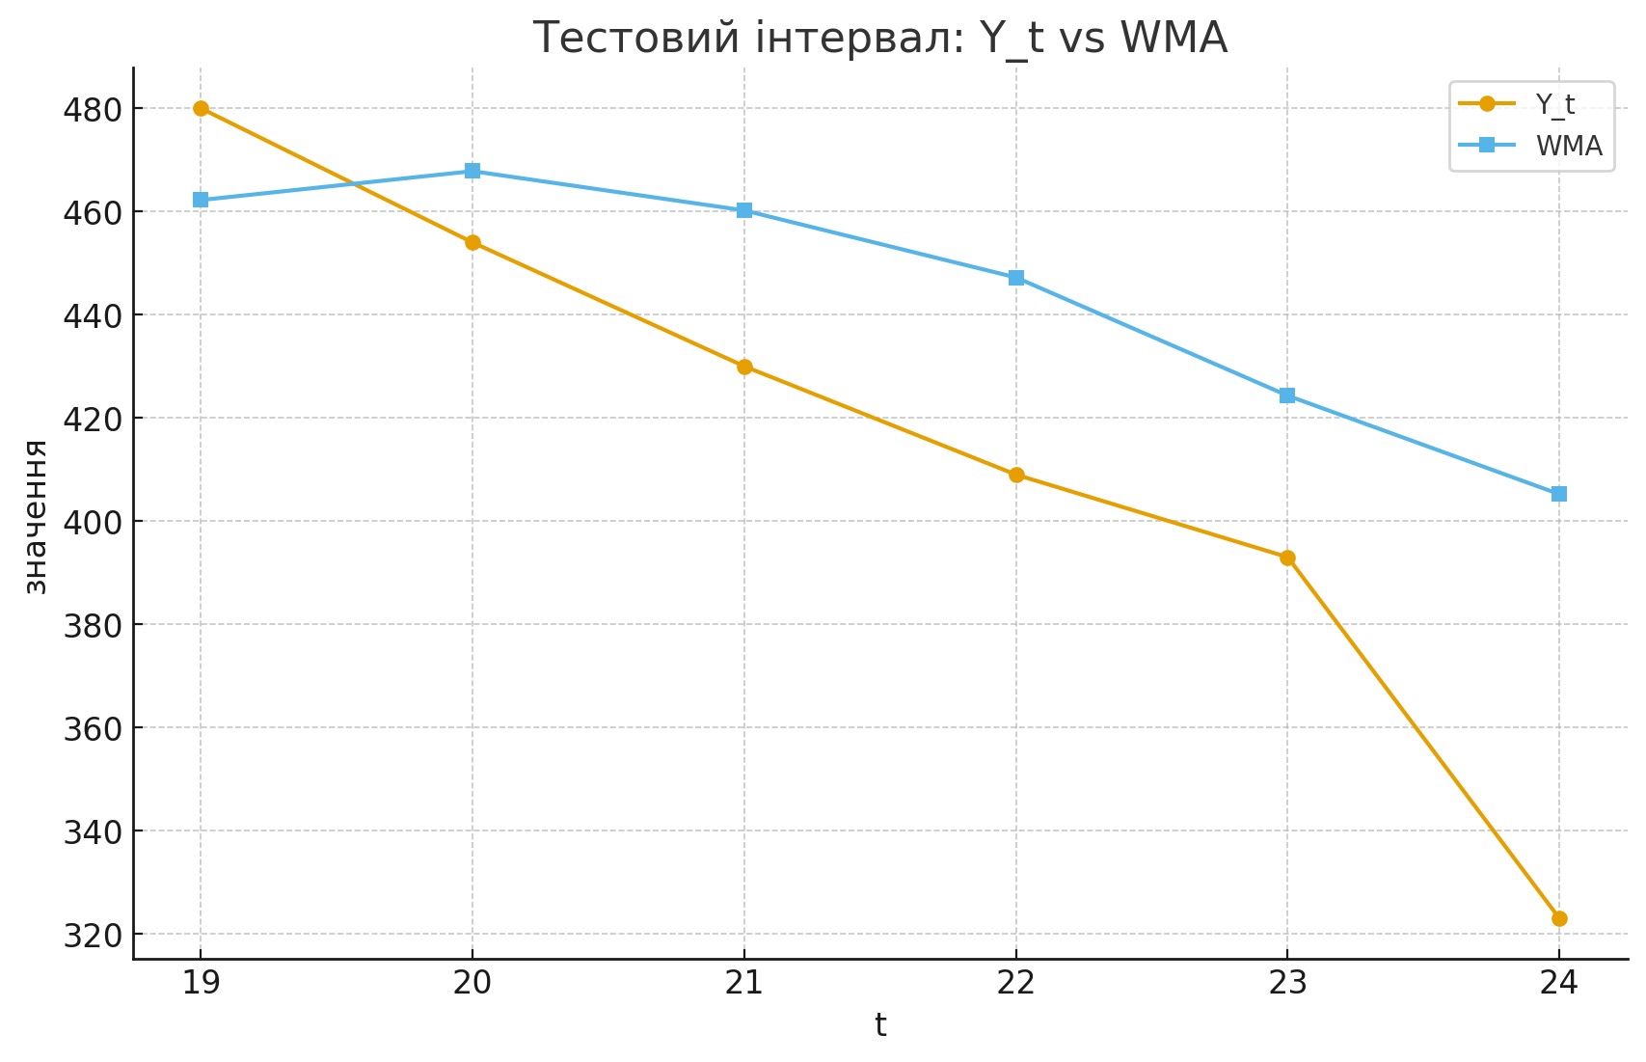

Метод 3: Exponential Smoothing (α = 0.95)
Прогнози за методом
t | F_t
19 | 447.25
20 | 478.36
21 | 455.22
22 | 431.26
23 | 410.11
24 | 393.86
Обчислення критерію точності використовуючи e_t = Y_t − F_t
t | Y_t | F_t | e_t
19 | 480 | 447.25 | 32.75
20 | 454 | 478.36 | -24.36
21 | 430 | 455.22 | -25.22
22 | 409 | 431.26 | -22.26
23 | 393 | 410.11 | -17.11
24 | 323 | 393.86 | -70.86
Вирази з обчисленням MAD та MSE
MAD = ( |32.75| + |-24.36| + |-25.22| + |-22.26| + |-17.11| + |-70.86| ) / 6 = 32.09
MSE = ( 32.75² + -24.36² + -25.22² + -22.26² + -17.11² + -70.86² ) / 6 = 1351.78
Перевірка результатів по MAD та MSE
MAD | MSE
32.09 | 1351.78
Графічний розв'язок для методу
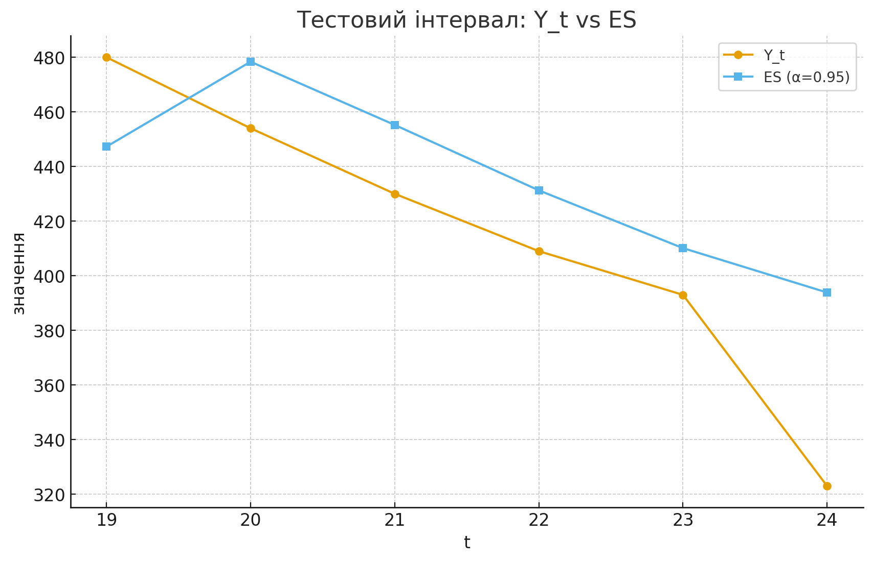

Загальне порівняння методів
У таблиці наведено по одному конкретному прогнозу (t=24) та MAD/MSE на тесті; нижче — загальний графік для порівняння.
Метод | Прогноз (t=24) | MAD | MSE
Moving Average (m=4) | 421.50 | 40.67 | 2582.19
Weighted MA (0.2,0.3,0.5) | 405.20 | 35.58 | 1769.18
Exponential Smoothing (α=0.95) | 393.86 | 32.09 | 1351.78
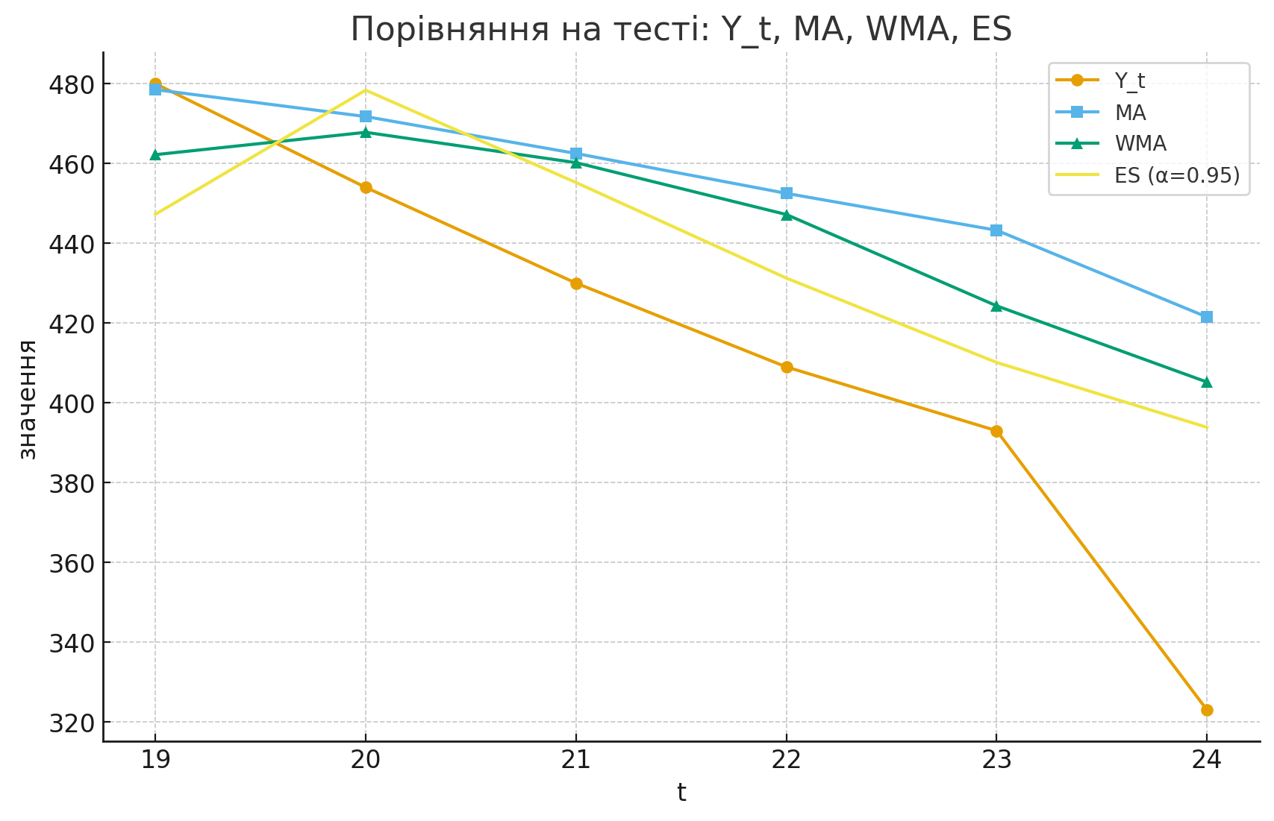
Висновок
За MAD найкращий: ES. За MSE найкращий: ES. Графіки підтверджують, що на вечірніх піках адаптивніші методи (WMA, ES) ближчі до реального ряду, тоді як MA має більшу інерційність.

